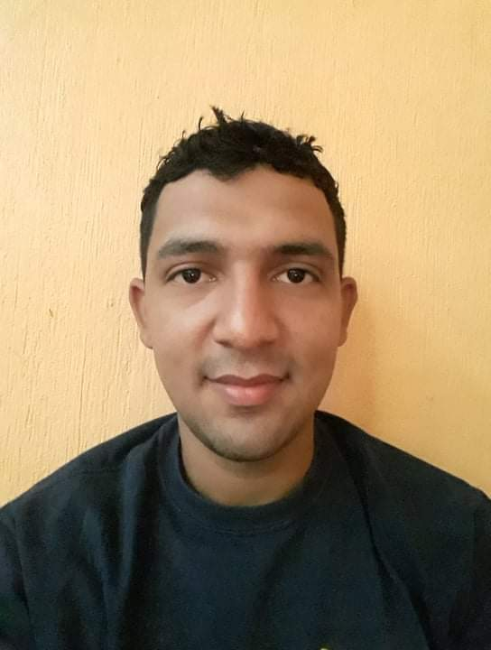
CURRICULUM VITAE

Datos Personales:
Nombre: | Jehudi Adolfo Monroy Valladares
Profesion: | Bachiller en Ciencias y Letras
Fecha de nacimiento | Junio de 1995
Edad: | 25 años
Nacionalidad: | guatemalteco
Estado civil: | Casado
Codigo Unico de Identificacion: | 2895 02004 0108
Cel. | 3064-3315
Correo Electronico | Jehu22lm@gmail.com
Direccion: | 3ra. Calle, 1ra. Av. Lote B-45, aldea Cuyuta, Masagua, Escuintla.
Numero de Identificacion Tributaria

Estudios Realizados:

Diversificado | Instituto Nacional de Bachillerato por Madurez, “Salomón Alvarez Andrade”  2015
Basico | Instituto de Educación Básica por Cooperativa de Enseñanza, Parcelamiento Cuyuta, Centro Uno, Masagua, Escuintla  2009-2012
Primaria: | Escuela Oficial Rural Mixta Licda. Blanca Odilia Alfaro Guerra, centro uno Cuyuta, Masagua, Escuintla.  2003-2008

Otros Estudios realizados:

Instituto Técnico de Capacitacion y Productividad INTECAP | Técnico Operador y Programador de Computadoras  2013

Experiencia Laboral:

Frutera del Pacifico Km. 100
Antigua Carretera al Pto. San José
Encargado de Micro Parcela
marzo de 2015 a marzo de 2018

Industria La “Popular”
Auxiliar de Procesos
junio de 2018 a abril de 2021

Referencias Laborales:

Referencias Personales:

PEM Alvaro Antonio Solares Castellanos
Cel. 5967-4515

PAE Sendy Noheli Morales
Cel. 5570-5323

PAE Danny Misael Recinos Giron
Cel. 5766-2122

Jehudi Adolfo Monroy Valladares
Cel. 3064-3315

